中共哈尔滨体育学院后勤直属支部委员会

党史学习教育信息简报

**（第1期）**

**中共哈尔滨体育学院后勤直属支部委员会党史学习教育领导小组 2021年4月9日**

后勤直属党支部专题学习研讨习近平总书记在党史学习

教育动员大会上的重要讲话精神

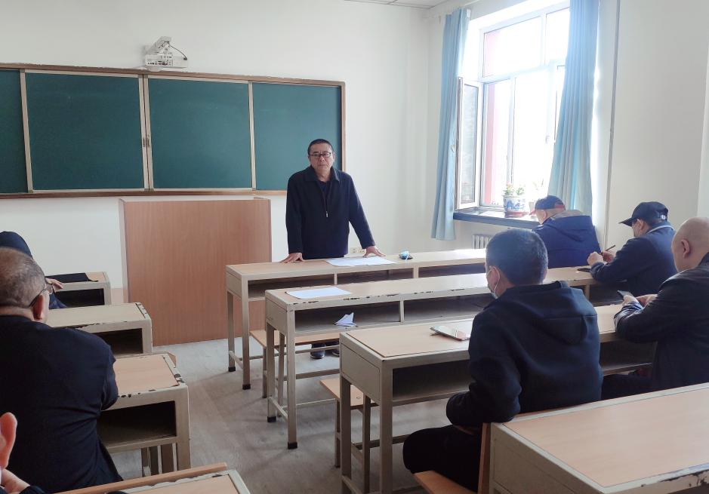

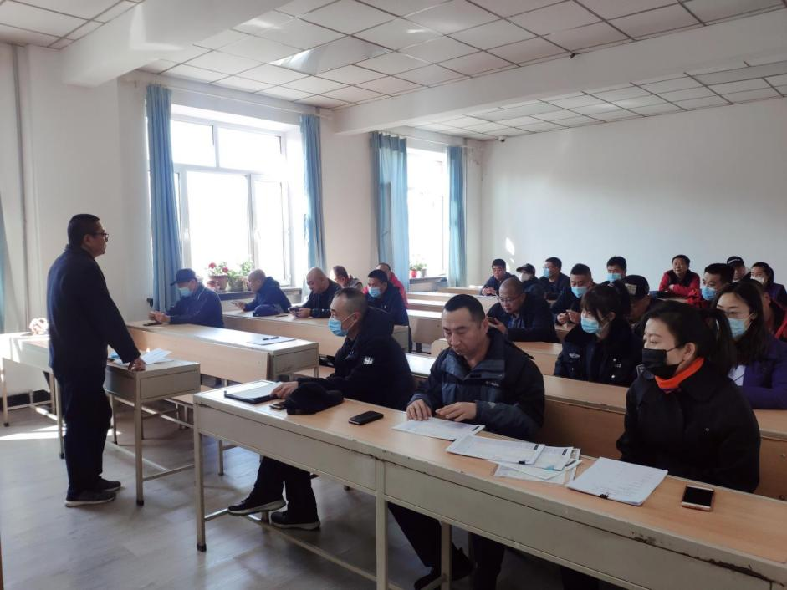

4月9日上午，后勤直属党支部书记李焕新同志主持召开2021年后勤直属党支部党史学习教育第二次会议，专题学习研讨习近平总书记在党史学习教育动员大会上的重要讲话精神、张庆伟同志在全省党史学习教育动员大会上的讲话精神。后勤管理处全体成员参加会议。

李焕新传达了《关于认真学习贯彻习近平总书记在党史学习教育动员大会上的重要讲话的通知》，领学了习近平总书记在党史学习教育动员大会上的重要讲话精神和张庆伟同志在全省党史学习教育动员大会上的讲话精神。

李焕新表示，开展党史学习教育，是党的政治生活中的一件大事。这次党史学习教育，恰逢建党百年的重大时刻、“两个一百年”历史交汇的关键节点，具有十分重大而深远的意义。习近平总书记的重要讲话，深刻阐述了开展党史学习教育的重大意义，阐明了党史学习教育的重点和工作要求，“学党史、悟思想、办实事、开新局”这内涵深刻的十二个字，对我们进一步做好党史学习教育工作具有重要的指导意义，我们要牢记于心。

李焕新强调，我们要自觉把思想统一到习近平总书记重要讲话精神和庆伟书记动员部署上来，结合后勤管理处实际情况，积极谋划落实我处党史学习教育相关工作，将开展党史学习教育与龙江四大精神学习相结合，深入挖掘教育领域、体育领域与党史教育结合的特色亮点，突出学党史、悟思想、办实事、开新局，高标准高质量落实好党史学习教育各项任务，把学习成效转化为推动后勤乃至学校新时期内涵式高质量发展的工作动力和成效。

中共哈尔滨体育学院后勤直属支部委员会

党史学习教育领导小组

2021年4月9日